Лекция 11
Механика сплошных сред

Предисловие
Эта лекция – заключительная в цикле «динамика»; в предыдущих лекциях были рассмотрены динамика материальной точки и динамика твёрдого тела; здесь рассматривается механика сплошных сред.

План
- Вступление. Давление. Закон Паскаля. Гидростатическое давление. Сила Архимеда
- Уравнение неразрывности
- Уравнение Бернулли
- Вязкость (внутренне трение)
- Число Рейнольдса. Принцип подобия
- Методы определения вязкости: метод Стокса; формула Пуазейля

1. Для вступления следует напомнить школьные законы и определения.
Давление – это сила, действующая на единицу площади:
$p=\frac{F}{S}$, или, точнее: $p=\frac{\text{dF}}{\text{dS}}$. (11.1)
Размерность давления $\left[p\right]=\frac{Н}{м^{2}}=\text{Па}$.
По закону Паскаля давление в любой точке покоящегося газа или жидкости одинаково по всем направлениям и одинаково передаётся по всему объёму.
Гидростатическое давление жидкости на глубине h под свободной поверхностью жидкости, обусловленное её весом, равно:
$p_{г}=ρ⋅g⋅h$. (11.2)
Закон Архимеда: на тело, погружённое в жидкость или газ, действует выталкивающая сила, равная весу вытесненной телом жидкости (газа):
$F_{A}=ρ⋅g⋅V_{\text{погр}\text{.}}$, (11.3)
где $V_{\text{погр}\text{.}}$ – объём погружённой в жидкость части тела. Действие силы Архимеда обусловлено разностью гидростатического давления на разной глубине.
Далее будем рассматривать движущуюся жидкость (газ).
Гидроаэромеханика – это раздел механики, в котором изучаются законы равновесия и движения жидкой (и газообразной) среды и её взаимодействия с телами, обтекаемыми этой средой. Плотность жидкости практически не зависит от давления, поэтому жидкость в гидродинамике считаем несжимаемой. Для газа, вообще говоря, это не так, но опыт показывает, что при не слишком больших скоростях потока сжимаемостью газа можно пренебречь. Гидроаэромеханика использует единый подход для описания поведения жидкостей и газов.
В гидроаэродинамике отвлекаются от молекулярного строения жидкости и рассматривают её как сплошную, непрерывную среду. Частицей среды будем называть малый элемент объёма среды, размеры которого много больше межмолекулярных расстояний, но в то же время столь малы, что в пределах её параметры потока (давление, скорость течения) можно считать одинаковыми.
Для описания течения жидкости задают поле скоростей частиц жидкости, то есть зависимость скоростей частиц от координат (радиус-вектора) и времени: $\vec{v}=f(\vec{r};t)$. В случае установившегося (стационарного) течения скорость потока в данной точке от времени не зависит.
Линией тока называется мысленно проведённая линия, касательная к которой в каждой точке совпадает с направлением скорости частиц $\vec{v}$.
Трубка тока – это поверхность, образованная линиями тока, проведёнными через все точки замкнутого контура. При установившемся течении линии тока не изменяются, и частицы жидкости не пересекают поверхность трубки тока, так как линия тока – это, по существу, траектория частицы.

2. Уравнение неразрывности
Рассмотрим стационарное течение несжимаемой жидкости. Возьмём трубку тока, ограниченную перпендикулярными к направлению скорости сечениями S₁ и S₂ (рис.11.1), достаточно малыми, чтобы в пределах сечения скорость частиц жидкости можно было считать постоянной: в сечении S₁ скорость равна ${\vec{v}}_{1}$, в сечении S₂ – ${\vec{v}}_{2}$. Поскольку жидкость несжимаема (ρ=const), то объём жидкости, поступающий через первое сечение, равен объёму жидкости, вытекающей через второе сечение за тот же промежуток времени $\text{dt}$:
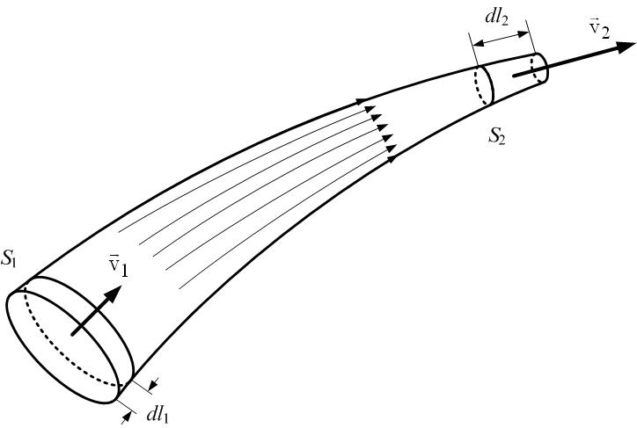
Рис.11.1
${\text{dV}}_{1}={\text{dV}}_{2}$, (11.4)
или
$S_{1}⋅{\text{dl}}_{1}=S_{2}⋅{\text{dl}}_{2}$, (11.5)
где ${\text{dl}}_{1}=v_{1}⋅\text{dt}$ и ${\text{dl}}_{2}=v_{2}⋅\text{dt}$ – путь, пройденный частицами жидкости в соответствующем сечении за время $\text{dt}$. Тогда получим:
$S_{1}⋅v_{1}⋅\text{dt}=S_{2}⋅v_{2}⋅\text{dt}$,
или
$S_{1}⋅v_{1}=S_{2}⋅v_{2}$. (11.6)
Соотношение (11.6) – это уравнение неразрывности струи.
Объёмным расходом жидкости называется объём, протекающий через сечение за единицу времени:
$Q_{v}=\frac{\text{dV}}{\text{dt}}=\frac{S⋅v⋅\text{dt}}{\text{dt}}=S⋅v$. (11.7)
Размерность
$\left[Q_{v}\right]=\frac{м^{3}}{с}$.
Если сечения трубки тока нельзя считать малыми, то для вычисления объёмного расхода нужно интегрировать по сечению трубки тока:
$Q_{v}=\int_{S}{\vec{v}⋅d\vec{S}}$.
Уравнение неразрывности, по существу, означает равенство объёмного расхода в любом сечении трубки тока, если течение стационарно.
Массовым расходом называется масса жидкости, протекающая через сечение за единицу времени:
$Q_{m}=\frac{\text{dm}}{\text{dt}}=\frac{ρ⋅\text{dV}}{\text{dt}}=ρ⋅Q_{v}$, (11.8)
$\left[Q_{m}\right]=\frac{\text{кг}}{с}$.
3. Уравнение Бернулли
В реальных жидкостях между отдельными слоями потока есть внутренне трение (вязкость). Но в ряде случаев влиянием вязкости жидкости можно пренебречь (вязкость воды и спирта, например, в обычных условиях очень невелика), а вязкость газа вообще очень незначительна.
Идеальной жидкостью называется жидкость без внутреннего трения (без вязкости).
Рассмотрим стационарно текущую идеальную жидкость (рис.11.2). Сечения опять будем считать достаточно малыми, так что скорости частиц жидкости в пределах сечения одинаковы, а кроме того, размеры сечения много меньше его высоты h над выбранным уровнем. За время dt жидкость, находящаяся между сечениями, проходящими через точки А и В, заполнит участок между точками A` и B`.
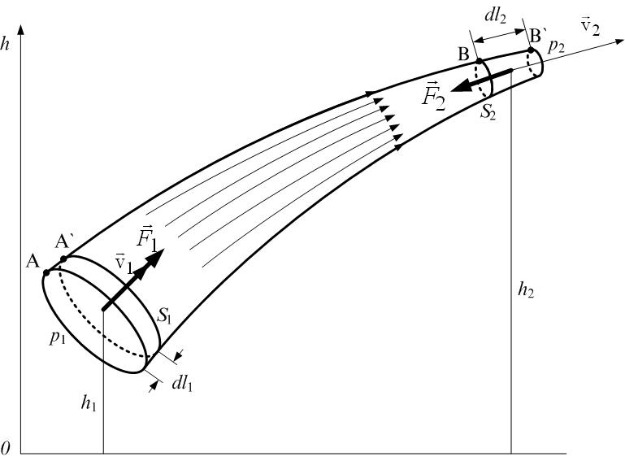
Поскольку течение стационарно, состояние жидкости между сечениями, проходящими через точки A` и B, не изменяется, так что этот участок можно не рассматривать и считать, что масса жидкости $\text{dm}=ρ⋅\text{dV}$ ($\text{dV}={\text{dV}}_{1}={\text{dV}}_{2}$) за время dt переместилась из положения АА` с высоты h₁ в положение ВВ` на высоту h₂. Внутреннего трения нет, поэтому работа внешних сил давления идёт только на увеличение механической энергии массы жидкости dm:
Рис.11.2
${\text{dA}}_{\text{внеш}\text{.}}=\text{dW}=W_{2}−W_{1}$. (11.9)
Работа силы ${\vec{F}}_{1}$ давления в сечении S₁ при перемещении на dl₁:
${\text{dA}}_{1}=F_{1}⋅{\text{dl}}_{1}=p_{1}⋅S_{1}⋅{\text{dl}}_{1}=p_{1}⋅\text{dV}$, (11.10)
так как сила давления $F_{1}=p_{1}⋅S_{1}$, а объём протекшей жидкости $\text{dV}=S_{1}⋅{\text{dl}}_{1}$. Аналогично работа в сечении S₂ при перемещении на dl₂:
${\text{dA}}_{2}=−p_{2}⋅\text{dV}$. (11.11)
Знак «минус» указывает на то, что в этом сечении направления силы давления и перемещения противоположны. Работа сил давления, действующих на боковую поверхность цилиндра, равна нулю, так как эти силы перпендикулярны поверхности, а следовательно, и перемещению частиц жидкости.
Далее, начальная механическая энергия массы dm, движущейся со скоростью v₁ и находящейся на высоте h₁, равна
$W_{1}=\frac{\text{dm}⋅v_{1}^{2}}{2}+\text{dm}⋅g⋅h_{1}$. (11.12)
Механическая энергия через dt на высоте h₂ аналогично:
$W_{2}=\frac{\text{dm}⋅v_{2}^{2}}{2}+\text{dm}⋅g⋅h_{2}$, (11.13)
тогда из (11.9):(11.13):
$$\begin{aligned}\left\{{\text{dA}}_{\text{внеш}\text{.}}={\text{dA}}_{1}+{\text{dA}}_{2}=\left(p_{1}−p_{2}\right)⋅\text{dV} | \right.\end{aligned}$$
$$⇓$$
$$\left(p_{1}−p_{2}\right)⋅\text{dV}=\text{dm}⋅\left(\frac{v_{2}^{2}−v_{1}^{2}}{2}+g\left(h_{2}−h_{1}\right)\right)$$
$$⇓$$

$$\left(p_{1}−p_{2}\right)=\frac{\text{dm}}{\text{dV}}⋅\left(\frac{v_{2}^{2}−v_{1}^{2}}{2}+g\left(h_{2}−h_{1}\right)\right)$$
Плотность равна $ρ=\frac{\text{dm}}{\text{dV}}$, поэтому
$\left(p_{1}−p_{2}\right)=ρ⋅\left(\frac{v_{2}^{2}−v_{1}^{2}}{2}+g\left(h_{2}−h_{1}\right)\right)$,
или:
$p_{1}+\frac{ρ⋅v_{1}^{2}}{2}+ρ⋅g⋅h_{1}=p_{2}+\frac{ρ⋅v_{2}^{2}}{2}+ρ⋅g⋅h_{2}$. (11.14)
Это – уравнение Бернулли.
Его можно записать так:
$p+\frac{ρ⋅v^{2}}{2}+ρ⋅g⋅h=\text{const}$, (11.14а)
то есть сумма статического давления p, динамического $p_{д}=\frac{ρ⋅v^{2}}{2}$ и гидростатического $p_{г}=ρ⋅g⋅h$ в любом сечении трубки тока остаётся постоянной. Отсюда, в частности, следует, что в горизонтальной трубе в местах сужения, где скорость потока больше, статическое давление падает (рис.11.3). Это используется в конструкции расходомеров (рис.11.4).
Закон Бернулли используется также в конструкции водоструйных насосов (рис.11.5). Такой насос позволяет получить вакуум до 15 мм рт. ст.
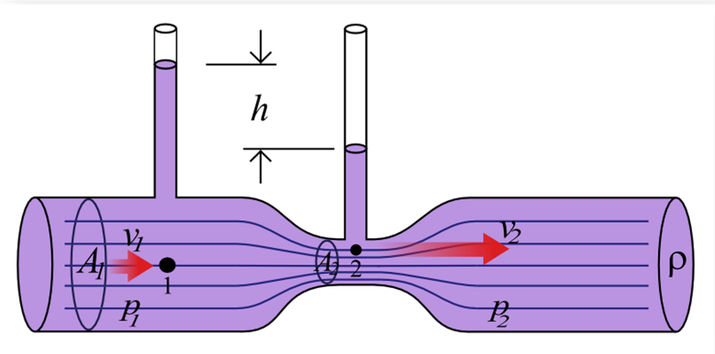
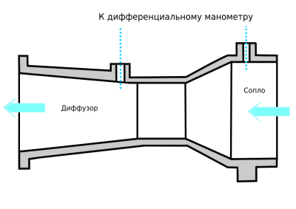
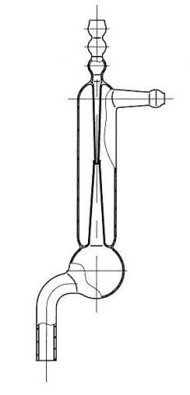
Рис.11.3
Рис.11.4
Рис.11.5
4. Вязкость (внутренне трение)
Во всех реальных жидкостях и газах при перемещении одного слоя относительно другого возникают силы трения. Со стороны слоя, движущегося более быстро, на слой, движущийся медленнее, действует ускоряющая сила. Наоборот, со стороны слоя, движущегося медленнее, на более быстрый слой действует тормозящая сила. Эти силы, носящие название сил внутреннего трения, направлены по касательной к поверхности слоёв.
Пусть два слоя (рис.11.6) площади $ΔS$, отстоящих друг от друга на расстояние $Δz$, движутся со скоростями v₁ и v₂ соответственно, Δv=v₂–v₁. Направление, в котором отсчитывается расстояние между слоями (ось z), перпендикулярно вектору скорости движения слоев. Величина
x
ΔS
ΔS

V₂
V₁
Δz
z
Рис.11.6
$\frac{dv}{\text{dz}}=\underset{Δz→0}{\text{lim}}\frac{Δv}{Δz}$,
которая показывает, как быстро меняется скорость при переходе от слоя к слою, называется градиентом скорости. Величина силы внутреннего трения $\vec{F}$, действующей между слоями, пропорциональна площади соприкосновения движущихся слоёв и градиенту скорости (закон Ньютона):
$F=−η\frac{dv}{\text{dz}}ΔS$, (11.15)
где $η$ – коэффициент вязкости (динамическая вязкость). Знак «–» показывает, что сила направлена противоположно градиенту скорости, то есть быстрый слой тормозится, а медленный – ускоряется.
Динамическая вязкость численно равна силе вязкого трения, действующей между слоями единичной площади при единичном градиенте скорости направленного движения слоёв.
Единицей измерения коэффициента вязкости в СИ служит такая вязкость, при которой градиент скорости, равный 1 м/с на 1м, приводит к силе внутреннего трения в 1 Н на 1 м² площади слоёв:
$\left[η\right]=\frac{\left[F\right]}{\left[\frac{dv}{\text{dz}}ΔS\right]}=\frac{Н}{\frac{м/с}{м}⋅м^{2}}=\frac{Н}{м^{2}}⋅с=\text{Па}⋅с$.
Эта единица называется паскаль-секундой (Па.с). В некоторые формулы (например, число Рейнольдса, формула Пуазейля) входит отношение коэффициента вязкости к плотности жидкости ρ. Это отношение получило название коэффициента кинематической вязкости $ν$:
$ν=\frac{η}{ρ}$. (11.16)
Для жидкостей, течение которых подчиняется уравнению Ньютона (11.15), вязкость не зависит от градиента скорости. Такие жидкости называются ньютоновскими. К неньютоновским (то есть не подчиняющимся уравнению (11.15)) жидкостям относятся жидкости, состоящие из сложных и крупных молекул, например, растворы полимеров.
Вязкость данной жидкости сильно зависит от температуры: при изменениях температуры, которые сравнительно нетрудно осуществить на опыте, вязкость некоторых жидкостей может изменяться в миллионы раз. При понижении температуры вязкость некоторых жидкостей настолько возрастает, что жидкость теряет текучесть, превращаясь в аморфное твердое тело.
Я.И. Френкель вывел формулу, связывающую коэффициент вязкости жидкости с температурой:
$η=A\text{exp}\left(\frac{ΔE}{\text{kT}}\right)$, (11.17)
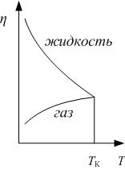
где А – множитель, который зависит от расстояния между соседними положениями равновесия молекул в жидкости и от частоты колебаний молекул, ΔЕ – энергия, которую надо сообщить молекуле жидкости, чтобы она могла перескочить из одного положения равновесия в другое, соседнее (энергия активации). Величина ΔЕ обычно имеет порядок (2÷3).10⁻²⁰ Дж, поэтому, согласно формуле (11.17), при нагревании жидкости на 10⁰С вязкость её уменьшается на 20÷30%.
Рис.11.7
Значения коэффициентов вязкости газов существенно меньше, чем жидкостей. С повышением температуры вязкость газа увеличивается (рис.11.7) и при критической температуре становится равной вязкости жидкости.
Отличие в характере поведения вязкости при изменении температуры указывает на различие механизма внутреннего трения в жидкостях и газах. Молекулярно-кинетическая теория объясняет вязкость газов переносом импульса из одного слоя в другой слой, происходящим за счет переноса вещества при хаотическом движении молекул газа. В результате в слое газа, движущемся медленно, увеличивается доля быстрых молекул, и его скорость (средняя скорость направленного движения молекул) возрастает. Слой газа, движущийся медленно, увлекается более быстрым слоем, а слой газа, движущийся с большей скоростью, замедляется. С повышением температуры интенсивность хаотического движения молекул газа возрастает, и вязкость газа увеличивается.
Вязкость жидкости имеет другую природу. В силу малой подвижности молекул жидкости перенос импульса из слоя в слой происходит из-за взаимодействия молекул. Вязкость жидкости в основном определяется силами взаимодействия молекул между собой (силами сцепления). С повышением температуры взаимодействие молекул жидкости уменьшается, и вязкость также уменьшается.
Несмотря на различную природу, вязкость жидкостей и газов с макроскопической точки зрения описывается одинаковым уравнением (11.15). Величину импульса $Δ\vec{p}$, перенесенного из одного слоя газа или жидкости в другой слой за время Δt, можно найти из второго закона Ньютона:
$Δ\vec{p}=\vec{F}Δt$. (11.18)
Из (11.15) и (11.18) получим:
$Δp=−η\frac{dv}{\text{dz}}⋅ΔS⋅Δt$. (11.19)
Тогда физический смысл коэффициента динамической вязкости можно сформулировать так: коэффициент вязкости численно равен импульсу, перенесенному между слоями жидкости или газа единичной площади за единицу времени при единичном градиенте скорости направленного движения слоёв. Знак «минус» показывает, что импульс переносится из более быстрого слоя в более медленный.

5. Число Рейнольдса. Принцип подобия
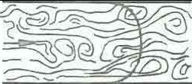
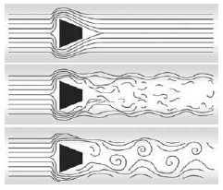
Различают два режима течения: ламинарное (слоистое) – без перемешивания слоёв (рис.11.8) и турбулентное (вихревое) – с перемешиванием, то есть в отдельных точках потока скорости отдельных частиц перпендикулярны потоку (рис.11.9).
Рис.11.9
Рис. 11.10
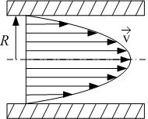
Рис. 11.8
На рис.11.10 видно, как с увеличением скорости обтекания тела ламинарное течение становится неустойчивым, хаотичным и переходит в турбулентное.
Для того, чтобы оценить характер течения жидкости, вводится безразмерная величина $\text{Re}$, называемая числом Рейнольдса.
$\text{Re}=\frac{v⋅D}{ν}=\frac{ρ⋅v⋅D}{η}$ (11.20)
Здесь $v$ – средняя скорость потока, $ν$– кинематическая вязкость, $D$ – характерный размер (в случае течения жидкости в трубе это диаметр трубы $D=d=2R$). Опытные данные показывают, что существует критическое число Рейнольдса, при превышении которого происходит переход из ламинарного режима в турбулентный. Но сама величина ${\text{Re}}_{\text{кр}\text{.}}$ не универсальна – она зависит от геометрии системы. Для случая течения жидкости в трубе ${\text{Re}}_{\text{кр}\text{.}}≈{\text{10}}^{3}$.
Число Рейнольдса имеет огромное значение при моделировании реальных процессов в лабораторных масштабах. Если для двух течений разных размеров числа Рейнольдса одинаковы, то такие течения подобны, и возникающие в них явления могут быть получены одно из другого изменением масштаба.
6. Методы определения вязкости.
6.1. Метод Стокса
При движении тела в вязкой среде возникают силы сопротивления. Происхождение этого сопротивления двояко.
При небольших скоростях, когда за телом нет вихрей (то есть обтекание тела ламинарное), сила сопротивления обуславливается вязкостью среды. Между движущимся телом и средой существуют силы сцепления, так что непосредственно вблизи поверхности тела слой газа (жидкости) полностью задерживается, как бы прилипая к телу. Он трется о следующий слой, который слегка отстает от тела. Тот, в свою очередь, испытывает силу трения со стороны еще более удаленного слоя и т.д. Совсем далекие от тела слои можно считать покоящимися. Для ламинарного потока сила трения пропорциональна скорости тела: $F\text{\sim }v$. Теоретический расчет внутреннего трения для движения шарика в вязкой среде с небольшой скоростью, когда нет вихрей, приводит к формуле Стокса:
$F_{c}=6⋅π⋅η⋅r⋅v$, (11.21)
где $r$ – радиус шарика, $v$ – скорость его движения, $η$ – коэффициент динамической вязкости среды.
Второй механизм сил сопротивления включается при больших скоростях движения тела, когда поток становится турбулентным. При увеличении скорости тела вокруг него возникают вихри. Часть работы, совершаемой при движении тела в жидкости или газе, идет на образование вихрей, энергия которых переходит во внутреннюю энергию. При турбулентном потоке в некотором интервале скоростей сила сопротивления пропорциональна квадрату скорости тела: $F\text{\sim }v^{2}$.
Метод Стокса основан на измерении скорости установившегося движения твердого шарика в вязкой среде под действием постоянной внешней силы, в простейшем случае – силы тяжести.
Выведем рабочую формулу для определения коэффициента вязкости методом Стокса. Если взять шарик большей плотности, чем плотность жидкости, то он будет тонуть, опускаясь на дно сосуда. На падающий шарик действуют три силы (рис.11.11):
1. Сила вязкого трения F_{С} по закону Стокса (11.21), направленная вверх, навстречу скорости: $F_{c}=6⋅π⋅η⋅r⋅v$.
2. Сила тяжести, направленная вниз:
$F_{\text{тяж}}=\text{mg}$, (11.22)
где $m=ρ_{ш}V$ – масса шарика; $ρ_{ш}$ – плотность шарика; $g$ – ускорение свободного падения; $V$ – объем шарика, равный:
$V=\frac{4}{3}π⋅r^{3}$. (11.23)
3. Выталкивающая сила F_{Арх} по закону Архимеда равна весу вытесненной жидкости:
$F_{\text{Арх}\text{.}}=V⋅ρ_{ж}⋅g$, (11.24)
где $ρ_{ж}$ – плотность жидкости.
Запишем уравнение движения (второй закон Ньютона) для падающего шарика в проекциях на вертикальную ось:
ma=F_{тяж}–F_{Арх}–F_{С}. (11.25)
Сила тяжести и выталкивающая сила не зависят от скорости движения шарика. Сила трения в законе Стокса прямо пропорциональна скорости. Поэтому на некотором начальном участке l₀ (рис.11.11) падения шарика в жидкости, пока скорость мала, сила трения меньше разности сил тяжести и выталкивающей, и шарик в результате движется с ускорением. Величину участка $l_{0}$ можно оценить из уравнения движения.
Рис.11.11
h
l₀
F_{C}
F_{A}
F_{тяж}
По мере нарастания скорости падения шарика растет сила вязкого трения. С момента достижения равенства
F_{С} = F_{тяж} – F_{Арх} (11.26)
сумма сил, действующих на шарик, становится равной нулю, и шарик, в соответствии с первым законом Ньютона, движется по инерции равномерно, с набранной им к этому моменту скоростью. По измеренной скорости установившегося падения шарика можно найти коэффициент вязкости жидкости η.
После подстановки в (11.26) выражений (11.22÷11.24) получим:
$6π⋅η⋅r⋅v=\left(ρ_{ш}−ρ_{ж}\right)⋅\frac{4}{3}π⋅r^{3}⋅g$.
Сократим на радиус $r$ и сделаем замену $r=\frac{d}{2}$ ($d$ – диаметр шарика):
$3⋅η⋅v=\frac{2}{3}⋅{\left(\frac{d}{2}\right)}^{2}⋅\left(ρ_{ш}−ρ_{ж}\right)⋅g$;
$3⋅η⋅v=\frac{d^{2}}{6}⋅\left(ρ_{ш}−ρ_{ж}\right)⋅g$. (11.27)
Из (11.27) выразим коэффициент динамической вязкости:
$η=\frac{d^{2}g\left(ρ_{ш}−ρ_{ж}\right)}{\text{18}⋅v}$. (11.28)
Далее скорость v шарика выражаем через пройденный путь $h$ и время падения $t$: $v=\frac{h}{t}$:
$η=\frac{d^{2}⋅g⋅(ρ_{ш}−ρ_{ж})⋅t}{\text{18}h}$. (11.29)
Формула (11.29) для расчета коэффициента вязкости, как и формула Стокса (11.21), получены в предположении, что шарик движется в сосуде неограниченного объёма.

6.2. Формула Пуазейля
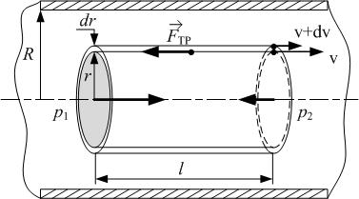
Ламинарный параллельный поток имеет место, например, при медленном протекании газа в цилиндрической трубе (капилляре) – в этом случае слои представляют собой совокупность бесконечно тонких цилиндрических поверхностей, вложенных одна в другую, имеющих общую ось, совпадающую с осью трубы.
Рис.11.12
Выделим в трубе воображаемый цилиндрический объём жидкости (или газа) радиусом $r$ и длиной $l$, как показано на рисунке 11.12. Обозначим давления на его торцах $p_{1}$ и $p_{2}$. При установившемся течении суммарная сила давления на цилиндр
$$F=\left(p_{1}−p_{2}\right)⋅π⋅r^{2}$$
уравновесится силой внутреннего трения $F_{\text{тр}\text{.}}$, которая действует на боковую поверхность цилиндра со стороны внешних слоев газа:
$F−F_{\text{тр}\text{.}}=0$. (11.30)
Сила внутреннего трения определяется по формуле Ньютона (11.15). Учитывая, что $S=2π⋅r⋅l$ (площадь поверхности цилиндра) и скорость $v\left(r\right)$ уменьшается при удалении от оси трубы, т.е.$\frac{dv}{\text{dr}}<0$, можно записать:
$F_{\text{тр}\text{.}}=−η\frac{dv}{\text{dr}}2π⋅r⋅l$ (11.31)
В этом случае условие стационарности (11.30) запишется в виде:
$\left(p_{1}−p_{2}\right)π⋅r^{2}+η\frac{dv}{\text{dr}}2π⋅r⋅l=0$ (11.32)
После сокращения вычисляем производную:
$\frac{dv}{\text{dr}}=−\frac{\left(p_{1}−p_{2}\right)⋅r}{2η⋅l}$.
Интегрируя это равенство, получим
$v\left(r\right)=−\frac{\left(p_{1}−p_{2}\right)}{4⋅η⋅l}r^{2}+C$,
где $C$ – постоянная интегрирования, которая определяется граничными условиями задачи. При $r=R$ скорость жидкости должна обратиться в нуль:$v\left(R\right)=0$, поскольку сила внутреннего трения о стенку капилляра тормозит смежный с ней слой жидкости. Тогда
$v\left(r\right)=\frac{\left(p_{1}−p_{2}\right)}{4⋅η⋅l}\left(R^{2}−r^{2}\right)$ . (11.33)
Рисунок 11.8 иллюстрирует получившуюся квадратичную (параболическую) зависимость скорости частиц жидкости от расстояния до оси капилляра при ламинарном течении.
Подсчитаем объёмный расход жидкости $Q=\frac{ΔV}{Δt}$, т.е. объем, который протекает за единицу времени через поперечное сечение трубы. Через кольцевую площадку с внутренним радиусом $r$ и внешним $r+\text{dr}$ за время $Δt$ протекает объем жидкости, равный произведению площади этой кольцевой площадки $\text{dS}=2π⋅r⋅\text{dr}$ на перемещение частиц жидкости за это время $v⋅Δt$:
$\text{dV}=\text{dS}⋅v⋅Δt=2π⋅r⋅\text{dr}⋅v\left(r\right)⋅Δt$;
$\text{dQ}=\frac{\text{dV}}{Δt}=2π⋅r⋅\text{dr}⋅v\left(r\right)$.
Тогда
$Q=\int_{0}^{R}{2π⋅r⋅v\left(r\right)⋅\text{dr}}=π\frac{\left(p_{1}−p_{2}\right)}{2⋅η⋅l}\int_{0}^{R}{\left(R^{2}−r^{2}\right)⋅r⋅\text{dr}}$;
$Q=π\frac{\left(p_{1}−p_{2}\right)}{2⋅η⋅l}\int_{0}^{R}{\left(R^{2}⋅r−r^{3}\right)⋅\text{dr}}=π\frac{\left(p_{1}−p_{2}\right)}{2⋅η⋅l}⋅\left(\frac{R^{2}⋅r^{2}}{2}−\frac{r^{4}}{4}\right)|_{0}^{R}$$Q=π\frac{\left(p_{1}−p_{2}\right)}{2⋅η⋅l}⋅\left(\frac{R^{4}}{2}−\frac{R^{4}}{4}\right)$,
или
$Q=\frac{π⋅\left(p_{1}−p_{2}\right)⋅R^{4}}{8⋅η⋅l}=\frac{π⋅Δp⋅R^{4}}{8⋅η⋅l}$ . (11.34)
Формулу (11.34) называется формулой Пуазейля. Она позволяет экспериментально определить динамическую вязкость жидкости (газа), измерив объёмный расход и зная разность давлений на концах капилляра и его геометрические параметры.

